Лабораторная работа №4

Создание и процесс обработки программ на языке ассемблера NASM

Приспешкин Андрей Андреевич

Содержание

# 1 Цель работы

Цель данной лабораторной работы – базовая ознакомление с языком NASM, а также освоить процедуры компиляции и сборки программ написаных на этом языке.

# 2 Задание

1. Создание программы Hello world на языке NASM
2. Работа с транслятором NASM
3. Работа с компоновщиком LD
4. Запуск исполняемого файла
5. Задания для самостоятельной работы

# 3 Выполнение лабораторной работы

Создадим в рабочем каталоге work подкаталог в котором будет выполняться лабораторная работа(Рис.1).

Рис. 1 Создание нового подкаталога

Рис. 1 Создание нового подкаталога

Перейдём в созданный нами подкаталог(Рис.2).

Рис. 2 Переход в созданный подкаталог

Рис. 2 Переход в созданный подкаталог

Создадим файл hello.asm утилитой touch(Рис.3).

Рис. 3 Создание файла hello.asm

Рис. 3 Создание файла hello.asm

Редактировать файл будем в текстовом редакторе neovim(Рис.4).

Рис. 4 Откроем файл hello.asm в текстовом редакторе neovim

Рис. 4 Откроем файл hello.asm в текстовом редакторе neovim

Вставим пример кода из лабораторной работы в текстовый редактор(Рис.5).

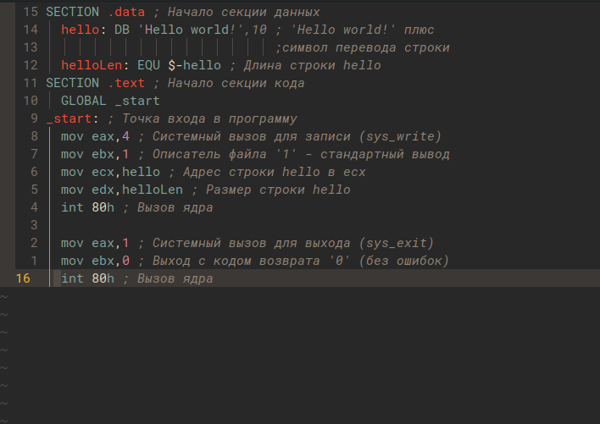

Рис. 5 Пример кода в текстовом редакторе

Переведём текст программы hello.asm в объектный код с помощью транслятора(Рис.6).

Рис. 6 Работа транслятора

Рис. 6 Работа транслятора

Введём команду которая скомпилирует файл hello.asm в файл obj.o, так же воспользуемся ключом -g и с помощью ключа -l создадим файл листинга list.lst(Рис.7).

Рис.7 Компиляция программы с расширенным синтаксисом

Рис.7 Компиляция программы с расширенным синтаксисом

Проверим правильность выполнения работы утилитой ls(Рис.8).

Рис.8 Проверка работы транслятора

Рис.8 Проверка работы транслятора

Передадим файл hello.o компоновщику ld, зададим имя создаваемого файла с помощью ключа -o(Рис.9).

Рис. 9 Работа компоновщика ld

Рис. 9 Работа компоновщика ld

Проверим правильность работы компоновщика утилитой ls(Рис. 10).

Рис.10 Проверка работы компоновщика

Рис.10 Проверка работы компоновщика

Передадим файл obj.o компоновщику. Файл будем иметь имя main, так как оно было указано после ключа -o(Рис.11).

Рис.11 Передача файла obj.o компоновщику и проверка его работы

Рис.11 Передача файла obj.o компоновщику и проверка его работы

Запустим сделанную нами программу hello(Рис.12).

Рис. 12 Запуск программы hello

Рис. 12 Запуск программы hello

Утилитой cp создадим копию hello.asm и назовём её lab4.asm. Проверим правильность копирования утилитой ls(Рис.13).

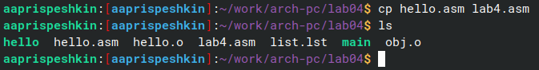

Рис.13 Копирование файла hello.asm

Откроем файл lab4.asm в текстовом редакторе neovim(Рис.14).

Рис.14 Использование команды nvim для открытие файла lab4.asm

Рис.14 Использование команды nvim для открытие файла lab4.asm

Внеёсем изменения в код так, чтобы программа lab4.asm выводила мои имя и фамилию(Рис.15).

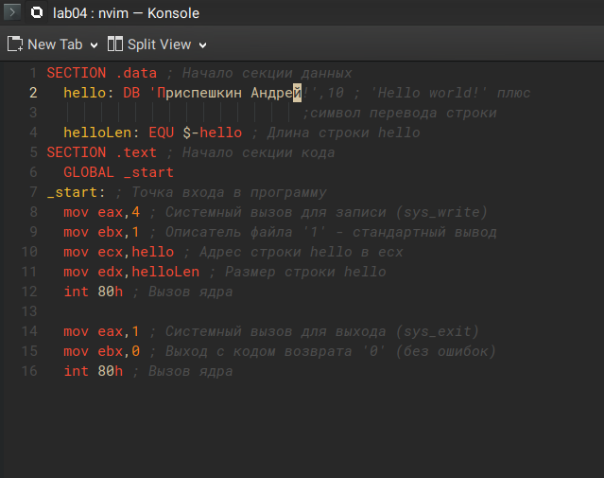

Рис.15 Код с внесёнными изменениями

Скомпилируем получившийся код в объектный файл lab4.o(Рис.16).

Рис.16 Компиляция программы lab4.asm

Рис.16 Компиляция программы lab4.asm

Отправим объектный код компоновщику для создания файла lab(Рис.17).

Рис.17 Создание файла lab

Рис.17 Создание файла lab

Запустим для проверки программу lab(Рис.18).

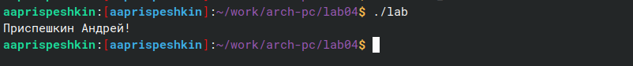

Рис.18 Результат работы программы lab

Скопируем программы созданные в ходе этой лабораторной работы в рабочий каталог(Рис.19).



Использование утилиты cp для копирования программ в рабочий каталог

# 4 Выводы

В ходе данной лабораторной работы я познакомился с языком NASM, а так же научился работать с компилятором и компоновщиком для превращения программ в объектный код и запускаемые файлы соответственно.

# Список литературы

[Лабораторная работа №4. Создание и процесс обработки программ на языке ассемблера NASM](https://esystem.rudn.ru/mod/resource/view.php?id=1030552)